Shelly Plus Plug S
Mehr als eine smarte Steckdose

Sofia/München, 26. Januar 2023 – Smarte Steckdosen sind mittlerweile weit verbreitet und neben intelligenten Glühbirnen wohl das Einstiegsprodukt schlechthin, wenn es um den Aufbau eines Smart Homes geht. Während sich jedoch Basismodelle auf das Ein- und Ausschalten per App beschränken, gibt es auch Lösungen, die mehr können. Der Shelly Plus Plug S – kürzlich auf der Consumer Electronics Show (CES) vorgestellt – geht gleich ein paar Schritte weiter und ist somit mehr als eine einfache smarte Steckdose.
Bei dem Shelly Plus Plug S handelt es sich um eine intelligente WLAN-Steckdose der neuesten Generation, die einfach in bestehende Steckdosen eingesteckt wird. Damit ist der erste Schritt auch schon getan und die Einrichtung nach der Registrierung in der Shelly App bereits abgeschlossen. Dank integriertem Bluetooth bleibt die smarte Steckdose auch ansteuerbar, wenn das WLAN instabil wird oder ausfällt.
Verbrauchsüberwachung und umfangreiche Gerätekontrolle
Mit seinen umfangreichen Funktionalitäten kann der Plug dann für unterschiedlichste Anwendungsfälle genutzt werden. Neben der Möglichkeit, angeschlossene Geräte ein- und auszuschalten, misst der Shelly Plus Plug S auch den Verbrauch des Endgeräts und zeigt durch mehrfarbige LEDs den Verbrauchsstatus innerhalb eines festgelegten Limits an.
Auch lässt sich dank diverser Timer- und Countdown-Einstellungen festlegen, für wie lange die Stromzufuhr aktiv sein soll; somit können individuelle Zeitpläne für angeschlossene Geräte erstellt werden. Beispielsweise für eine Stehlampe, die sich dann zum Zeitpunkt des Sonnenuntergangs ein- und beim Zubettgehen abschaltet.
Durch die LEDs lässt sich die Steckdose auch als Nachtlicht nutzen, deren Lichtintensität angepasst oder ganz abgeschaltet werden kann. Eine integrierte Kindersicherung schützt neugierige Kinderfinger darüber hinaus vor gefährlichen Verletzungen.

Kompatibel mit Shelly- und weiteren smarten Geräten
Durch die diversen App-Funktionen lässt sich der Shelly Plus Plug S auch mit allen anderen Shelly-Produkten verbinden, wodurch sich unterschiedliche Szenarien erstellen lassen. Außerdem sind die Shelly Plugs dank web-basierter Aktionen und Einbindung in Alexa- oder Google-Umgebungen auch mit smarten Endgeräten anderer Hersteller kompatibel.
Smart-Home-Enthusiasten erhalten darüber hinaus durch die Scripting-Fähigkeiten die Möglichkeit, dem Shelly Plus Plug S weitere Funktionalitäten und Einstellungen für zusätzliche Prozesse wie spezifische Anwendungen hinzuzufügen.
Zeichen (inkl. Leerzeichen): 2.466
Pressebild:  Shelly Plus Plug S_1.jpg  Bildunterschrift:  Der Shelly Plus Plug S ist eine intelligente WLAN-Steckdose der neuesten Generation.  Bildquelle:  Shelly | 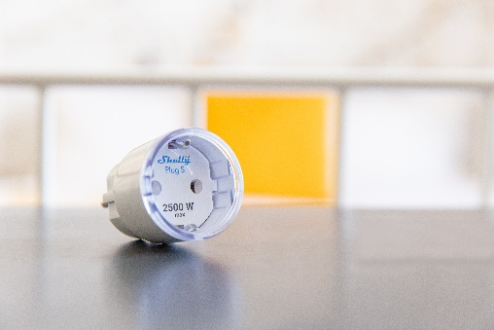
Pressebild:  Shelly Plus Plug S _2.jpg  Bildunterschrift:  Shelly Plus Plug S ist mit einem Energiezähler zur Verbrauchsüberwachung ausgestattet und kann die Stromzufuhr zu einer Vielzahl von Haushalts- und Bürogeräten steuern.  Bildquelle:  Shelly | 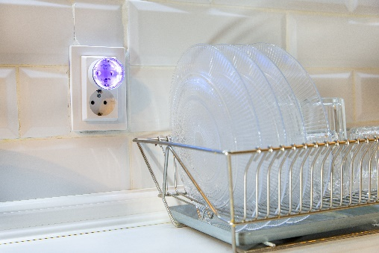
Pressebild:  Shelly Plus Plug S _3.jpg  Bildunterschrift:  Der Shelly Plus Plug S verfügt über Bluetooth-Konnektivität und Scripting-Fähigkeiten, mit denen zusätzliche spezifische Funktionen programmiert werden können.  Bildquelle:  Shelly | 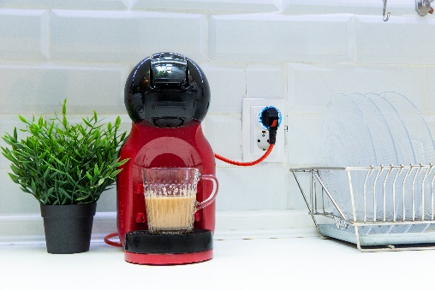

Über Allterco und Shelly
Allterco (BSE: A4L) ist ein führendes europäisches, börsennotiertes IoT-Unternehmen mit Sitz in Bulgarien und weiteren Niederlassungen in Deutschland, den USA und China. Shelly, die IoT-Marke von Allterco, bietet erstklassige Automatisierungslösungen, vom Konzept bis zur Implementierung und vom Design bis zur Hardware. Shelly-Produkte kombinieren die neueste Technologie mit modernem Design und einer benutzerfreundlichen Schnittstelle. Dank innovativer Ideen und fortschrittlicher Ansätze prägen die führenden technologischen Lösungen von Shelly für die Haus- und Büroautomation die Smart-Home-Branche.
https://www.shelly.cloud/de/company/about-shelly

